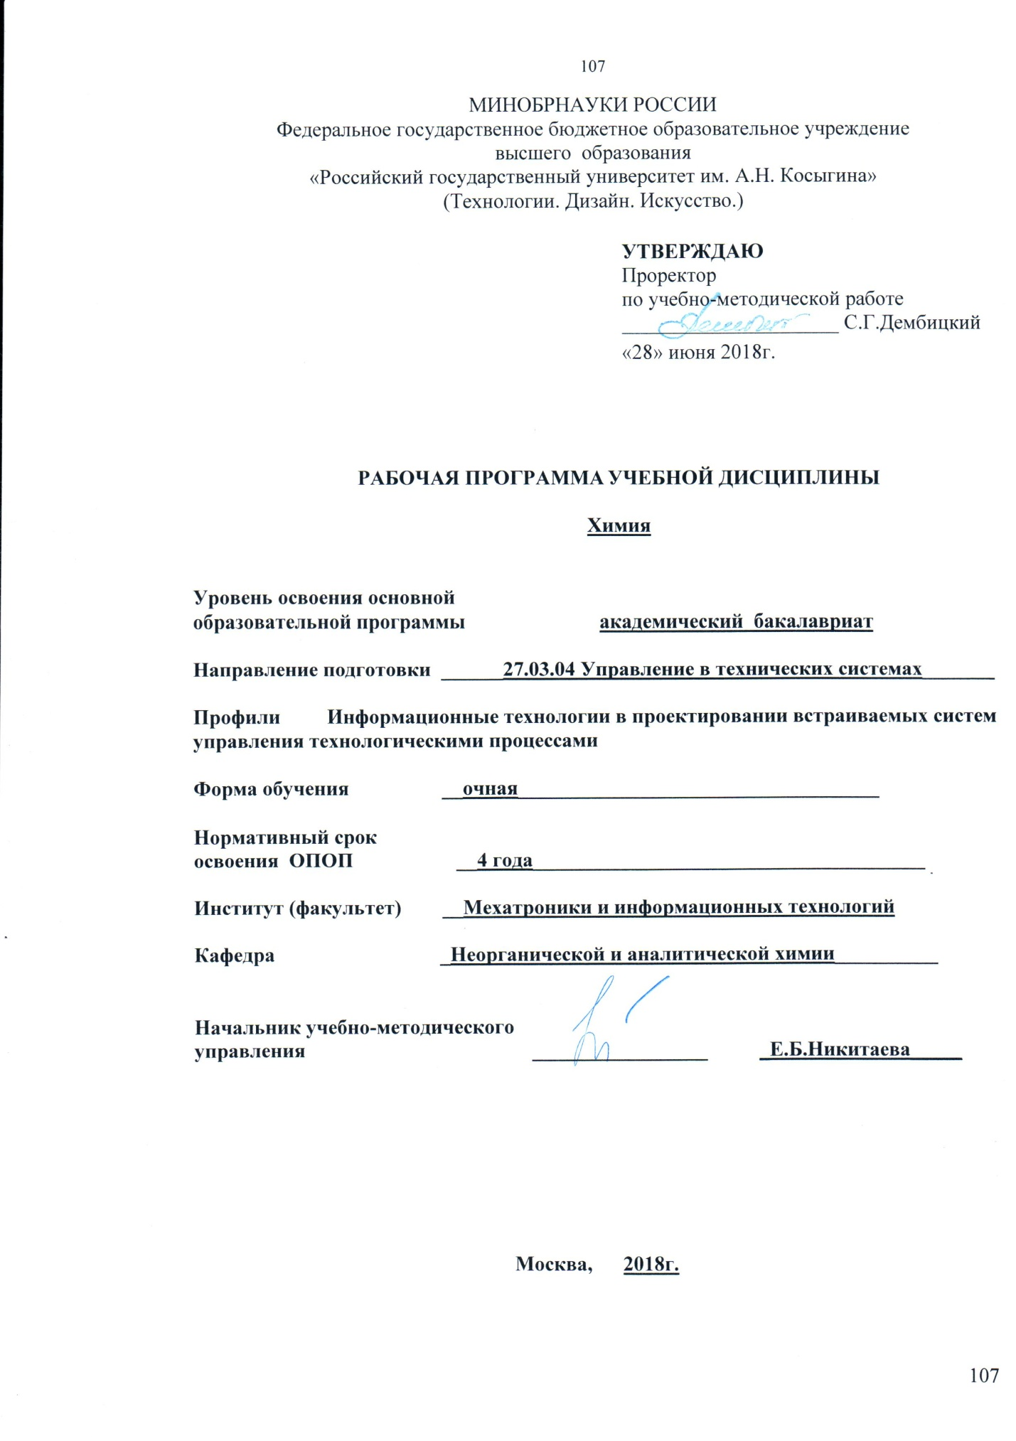
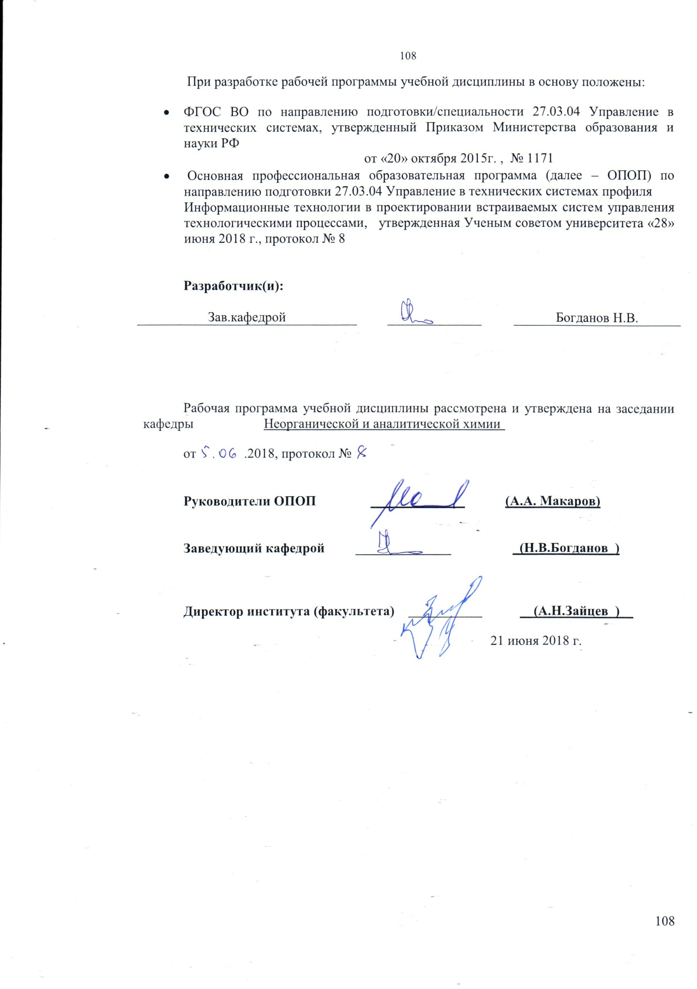

1. МЕСТО УЧЕБНОЙ ДИСЦИПЛИНЫ В СТРУКТУРЕ ОПОП

Дисциплина Химия
включена в базовую часть Блока I .

2. КОМПЕТЕНЦИИ ОБУЧАЮЩЕГОСЯ, ФОРМИРУЕМЫЕ В РАМКАХ ИЗУЧАЕМОЙ ДИСЦИПЛИНЫ
Таблица 1
Код компетенции | Содержание компетенции
ОПК-1. | способность представлять адекватную современному уровню знаний научную картину мира на основе знания основных положений, законов и методов естественных наук и математики.
ОПК-5. | способность использовать основные приемы обработки и представления экспериментальных данных.

3. СТРУКТУРА УЧЕБНОЙ ДИСЦИПЛИНЫ

3.1 Структура учебной дисциплины для обучающихся очной формы обучения
Таблица 2
Структура и объем дисциплины |  | Объем дисциплины по семестрам |  |  |  | Общая трудоемкость
 |  | № сем… | № сем 1 | № сем… | № сем…
Объем дисциплины в зачетных единицах |  |  | 4
Объем дисциплины в часах |  |  | 144
Аудиторные занятия (всего) |  |  | 72
в том числе в часах: | Лекции (Л) |  | 18
 | Практические занятия (ПЗ)
 | Семинарские занятия (С)
 | Лабораторные работы (ЛР) |  | 54
 | Индивидуальные занятия (ИЗ)
Самостоятельная работа студента в семестре , час |  |  | 36
Самостоятельная работа студента в период промежуточной аттестации , час |  |  | 36
Форма промежуточной аттестации
 | Зачет (зач.)
 | Дифференцированный зачет ( диф.зач.) |  | да
 | Экзамен (экз.)

4. Содержание разделов учебной дисциплины
Таблица 3
Наименование раздела учебной дисциплины | Лекции |  | Наименование лабораторных работ |  | Оценочные средства
 | № и тема лекции | Трудоемкость, час | № и тема лабораторной работы | Трудоемкость, час
№ семестра 1
Основные понятия и законы химии. Газовые законы. | Л№1. Основные понятия и законы химии. Газовые законы. | 2 | ЛР№1. Стехиометрические расчеты. «Определение молекулярной массы углекислого газа». | 8 | ИДЗ№1 (задания 3,4,5),  ТСп №1,  ЗЛР №1, 2.
 |  |  | ЛР№2. Понятие эквивалента. Закон эквивалентов. «Определение молярной массы эквивалента цинка».
Неорганические соединения. Классификация, номенклатура, характерные свойства. |  |  | ЛР№3. Взаимосвязь классов неорганических соединений. «Получение и свойства гидроксидов и солей». | 6 | ИДЗ№1 (задания 1,2,6),  ТСп №2,  ЗЛР №3,4.
 |  |  | ЛР№4. Расчет концентраций растворов. «Приготовление растворов заданной концентрации».
Строение ядра и электронной оболочки атома.  Периодический закон Д.И.Менделеева. | Л№2. Строение ядра и электронной оболочки атома.  Периодический закон Д.И.Менделеева. | 2 | ЛР№5. Предсказание свойств элементов по строению электронной оболочки атомов. «Определение энергии активации электронов при их возбуждении». | 4 | ИДЗ№2 (задания 1),  ЗЛР №5.  КР – 1.
Теория химической связи и межмолекулярные взаимодействия. |  |  | ЛР№6. Химическая связь. Строение вещества. Кристаллические решетки. | 4 | ИДЗ№2 (задания 2),  ТСп №3,  ЗЛР №6.
Химическая термодинамика. Критерий самопроизвольного протекания химических реакций. Термохимические расчеты. | Л№3. Химическая термодинамика. Критерий самопроизвольного протекания химических реакций. Термохимические расчеты. | 2 | ЛР№7. Термохимические расчеты. «Определение теплоты реакции нейтрализации». | 5 | ИДЗ№2 (задания 3),  ЗЛР №7.
Химическая кинетика и равновесие. Катализ. | Л№4. Химическая кинетика и равновесие. Катализ. | 2 | ЛР№8. Химическая кинетика. Химическое равновесие. «Зависимость скорости химической реакции от концентрации растворов». | 5 | ИДЗ№2 (задания 4,5),  ТСп №4,  ЗЛР №8.
Растворы. Общие свойства растворов.  Химические равновесия в растворах электролитов. | Л№5. Растворы. Общие свойства растворов. | 4 | ЛР№9. Реакции ионного обмена. «Реакции с образованием осадков». | 8 | ИДЗ№2 (задания 6,7),  ТСп №5,  ЗЛР №9,10.  КР – 2.
 | Л№6. Химические равновесия в растворах электролитов. |  | ЛР№10. Электролитическая диссоциация воды. рН. Гидролиз солей. «Изменение рН среды при гидролизе солей».
Окислительно-восстановительные реакции (ОВР) и направление их  протекания. Электрохимические процессы. | Л№7. Окислительно-восстановительные реакции (ОВР) и направление их  протекания. | 4 | ЛР№11. Окислительно-восстановительные реакции, написание уравнений, уравнивание. «Влияние среды на окислительно-восстановительные процессы». | 8 | ИДЗ№3 (задания 1,2,3,4),  ТСп №6,  ЗЛР №11,12.
 | Л№8. Электрохимические процессы. |  | ЛР№12.Электролиз растворов и расплавов солей. «Электролиз растворов солей».
Химия неметаллов и их соединений. | Л№9. Металлы и неметаллы в составе комплексных соединениях. Строение, номенклатура и получение комплексных соединений. | 2 | ЛР№13. Комплексные соединения. «Получение комплексных соединений реакциями ионного обмена». | 6 | ИДЗ№3 (задания 5),  ТСп №7,  ЗЛР №13.  КР – 3.
Химия металлов и их соединений.
ВСЕГО часов в семестре | . | 18 |  | 54 | Диф.зачет

5. Самостоятельная работа обучающихся Таблица 4

№ п/п | № семестра | Наименование раздела учебной дисциплины | № и вид СР | Трудоемкость в часах
1 | 2 | 3 | 4 | 5
1 | 1 | Основные понятия и законы химии. | - подготовка к лабораторным работам, оформление отчета и защита лабораторных работ (ЛР№1,);  - проработка пройденных лекционных материалов (Л№1);  - выполнение индивидуальных домашних заданий (ИДЗ№1, задания 3);  - подготовка к тестированию (ТСп№1). | 4
2 |  | Классификация, номенклатура, получение и характерные свойства неорганических соединений. | - подготовка к лабораторным работам, оформление отчета и защита лабораторных работ (ЛР№2,3);  - выполнение индивидуальных домашних заданий (ИДЗ№2, задания 1,2 и ИДЗ№3, задания 4,5,6);  3. подготовка к тестированию (ТСп№2,3). | 5
3 |  | Строение атома, строение электронной оболочки и периодическая система элементов. | - подготовка к лабораторным работам, оформление отчета и защита лабораторных работ (ЛР№4);  - проработка пройденных лекционных материалов (Л№1,2,3);  - выполнение индивидуальных домашних заданий (ИДЗ№4);  - подготовка к выполнению контрольных работ  (КР – 1, разделы 1-4). | 8
4 |  | Основы теории химической связи. Строение вещества.
5 |  | Энергетика химических процессов. Термодинамические расчеты. | - подготовка к лабораторным работам, оформление отчета и защита лабораторных работ (ЛР№5);  - проработка пройденных лекционных материалов  (Л№4);  - выполнение индивидуальных домашних заданий (ИДЗ№5, задания 1).  - подготовка к тестированию (ТСп№4). | 4
6 |  | Химическая кинетика.  Химическое равновесие. | - подготовка к лабораторным работам, оформление отчета и защита лабораторных работ (ЛР№6);  - проработка пройденных лекционных материалов (Л№5);  - выполнение индивидуальных домашних заданий (ИДЗ№6, задания 2,3,4);  4. подготовка к тестированию (ТСп№5). | 4
7 |  | Растворы. Общие свойства растворов. | - подготовка к лабораторным работам, оформление отчета и защита лабораторных работ (ЛР№7);  - проработка пройденных лекционных материалов  (Л№6);  - выполнение индивидуальных домашних заданий (ИДЗ№7, задания 1,2);  - подготовка к тестированию (ТСп№6). | 5
8 |  | Химические равновесия в растворах электролитов. | - подготовка к лабораторным работам, оформление отчета и защита лабораторных работ (ЛР№8);  - проработка пройденных лекционных материалов  (Л№4,5,6,7);  - выполнение индивидуальных домашних заданий (ИДЗ№8, задания 4,5);  4. подготовка к тестированию (ТСп№7).  5. подготовка к выполнению контрольных работ  (КР – 2, разделы 5,6,7,8). | 8
9 |  | Строение, номенклатура и свойства комплексных соединений | - подготовка к лабораторным работам, оформление отчета и защита лабораторных работ (ЛР№9);  - проработка пройденных лекционных материалов  (Л№8);  3. выполнение индивидуальных домашних заданий  (ИДЗ№9, задания 1,2,3); | 4
10 |  | Окислительно-восстановительные реакции (ОВР) | 1. подготовка к лабораторным работам, оформление  отчета и защита лабораторных работ (ЛР№10);  2. проработка пройденных лекционных материалов  (Л№9);  3. выполнение индивидуальных домашних заданий  (ИДЗ№10, задания 1,2);  4. подготовка к тестированию (ТСп№8). | 4
11 |  | Электрохимические процессы. | - подготовка к лабораторным работам, оформление отчета и защита лабораторных работ (ЛР№11);  2. проработка пройденных лекционных материалов  (Л№8,9,10);  3. выполнение индивидуальных домашних заданий (ИДЗ№11, задания 4,5,6);  4. подготовка к выполнению контрольных работ (КР – 3, разделы 9,10,11). | 8
12 | 1 | СРС в период промежуточной аттестации. | Подготовка к экзамену по разделам № 1—11. | 36
ВСЕГО часов в семестре: |  |  |  | 72
ИТОГО часов: |  |  |  | 72

6. ОЦЕНОЧНЫЕ СРЕДСТВА ДЛЯ ПРОВЕДЕНИЯ ТЕКУЩЕЙ И ПРОМЕЖУТОЧНОЙ АТТЕСТАЦИИ ПО ДИСЦИПЛИНЕ

6.1 Связь результатов освоения дисциплины с уровнем сформированности заявленных компетенций в рамках изучаемой дисциплины Таблица 5
Код  компетенции | Критерии  результатов  обучения | Уровни формируемых  компетенции | Шкалы  оценивания  компетенций
ОПК-1.  ОПК-5. | Знать: Вспомнить и дать определения основных понятий и законов химии; рассказать об основных положениях энергетики и кинетики химических реакций, химических равновесий в растворах электролитов. | ПОРОГОВЫЙ уровень  Способен перечислить основные понятия и законы химии.  Знает определения основных понятий и формулировки законов химии.  Понимает возможность использования законов химии для характеристики веществ.  Умеет использовать основные законы химии для проведения расчетов концентрации растворов соединений.  Владеет навыками выполнения основных химических лабораторных операций. | оценка 3
 | Уметь: Использовать основные законы химии для прогнозирования химических превращений неорганических веществ, для проведения расчетов концентрации растворов соединений и термодинамических характеристик химических реакций.
 |  | ПОВЫШЕННЫЙ уровень  Знает основные положения энергетики и кинетики химических реакций, химических равновесий в растворах электролитов и способен применить их к конкретным химическим процессам.  Умеет использовать основные химические законы для прогнозирования химических превращений неорганических веществ, для определения изменения концентраций и термодинамических характеристик химических реакций.  Владеет методами расчета кинетических и термодинамических  характеристик химических  реакций; навыками количественного решения практических задач с использованием справочных данных. | оценка 4  оценка 5
 | Владеть: Систематизировать и сравнить методы расчета кинетических и термодинамических характеристик химических реакций, методы экспериментальных исследований свойств неорганических веществ; организовать выполнение основных химических лабораторных операций.

6.2 Оценочные средства для студентов с ограниченными возможностями здоровья
Оценочные средства для лиц с ограниченными возможностями здоровья выбираются с учетом особенностей их психофизического развития, индивидуальных возможностей и состояния здоровья.

Таблица 6
Категории студентов | Виды оценочных средств | Форма контроля | Шкала оценивания
С нарушением слуха | Тесты, рефераты, контрольные вопросы | Преимущественно письменная проверка | В соответ-ствии со шкалой оценивания, указанной в  Таблице 5
С нарушением зрения | Контрольные вопросы | Преимущественно устная проверка (индивидуально)
С нарушением опорно- двигательного аппарата | Решение тестов, контрольные вопросы дистанционно. | Письменная проверка, организация контроля с использование информационно-коммуникационных технологий.

7. ТИПОВЫЕ КОНТРОЛЬНЫЕ ЗАДАНИЯ И ДРУГИЕ МАТЕРИАЛЫ,
НЕОБХОДИМЫЕ ДЛЯ ОЦЕНКИ УРОВНЯ СФОРМИРОВАННОСТИ ЗАЯВЛЕННЫХ КОМПЕТЕНЦИЙ В РАМКАХ ИЗУЧАЕМОЙ ДИСЦИПЛИНЫ, ВКЛЮЧАЯ САМОСТОЯТЕЛЬНУЮ РАБОТУ ОБУЧАЮЩИХСЯ

Семестр № 1
7.1 Для текущей аттестации:
Тестирование письменное (ТСп)
Классы неорганических соединений, строение атома, кинетика, гидролиз, ОВР, электрохимия, комплексные соединения.

Комплексные соединения
Билет № 1
№ вопр. | Вопрос | Ответ | № ответа
1 | Вычислите заряд комплексного иона в соединении Ca₂[Fe(CN)₆] | +3  +2  +4  -4  -2 | 1  2  3  4  5
2 | Напишите уравнение реакции взаимодействия веществ:  [Cr(NH₃)₄Cl₂]Cl + AgNO₃ →  Чему равна сумма коэффиц. в уравнении? | 12  7  15  5  4 | 1  2  3  4  5
3 | Составьте уравнение реакции образования тетраиодоплюмбата (II) калия из нитрата свинца (II) и иодида калия. Найдите сумму коэф. в уравнении. | 14  5  8  9  13 | 1  2  3  4  5
4 | Какой из перечисленных ионов наиболее устойчив? | [Ag(S₂O₃)]³⁻ K_{H}=1·10⁻¹³  [Au(CN)₂]⁻ K_{H}=1·10⁻³⁹  [Ag(NO₂)₂]⁻ K_{H}=1·10⁻³  [Ag(CN)₂]⁻ K_{H}=5·10⁻²¹  [Ag(NH₃)₂]⁺ K_{H}=7·10⁻⁸ | 1  2  3  4  5
5 | Составьте формулу комплексного соединения из следующих ионов: Ni²⁺, CN⁻, Ca²⁺ (к.ч.=6).Чему равен заряд комплексного иона? | -4  -3  -2  +2  +4 | 1  2  3  4  5

В комплект входит 30 вариантов.

3.1.2.Вопросы ( задачи) для контрольных работ:
3 контрольных работы.
Билет №1. КР №1
1. Назовите соединения: MnO, Co (OH)₃ , H₂SO₃, NaCl, FeOHBr.
2. Докажите амфотерный характер Fe(OH)₃ .
3.Определите массу одного литра неизвестного газа, если его относительная плотность по водороду равна 5.
4.Определите массу газообразного вещества азота, если при температуре 10⁰С и давлении 110 КПа оно занимает объем 3л.
5. Определите число молекул вещества количеством 4,5моль.
6. Определите число протонов, нейтронов, электронов атома №26.
Напишите электронную и электронно-графическую формулы атома №26.
7. Предскажите свойства атома элемента №26 (металл или неметалл), положение в таблице элементов, степени окисления, характер оксидов и гидроксидов (основный, кислотный, амфотерный).
8. Определите тип химической связи в молекулах H₂O, KJ, F₂.
Билет №1. КР №2
1.Определите молярную концентрацию раствора объемом 0,5л с массовой долей серной кислоты 15% (плотность раствора 1,105 г/мл).
2.Определите мольную долю азотной кислоты в 500г водного раствора, если масса вещества в растворе составляет 150г.
3.При какой температуре будет кипеть водный раствор спирта (С₂Н₅ОН), если 23г вещества растворено в 300г воды.
К_{Э} н₂о = 0,52град кг/моль.
4.Напишите схемы диссоциации Ba(HSO₄)₂, Ca(OH)₂ по первой ступени.
5.Напишите уравнения реакций в молекулярном и молекулярно-ионном виде:
FeOHCl + HCl →
Al(OH)₃ + 3OH¯ ↔ [Al(OH)₆]^{3–}
6.Определите степень диссоциации раствора Н₃РО₄ , если его молярная концентрация равна 0,5моль/л и К_{дисс} = 7,2·10^{─3} .
7.Определите рН раствора NH₄OH, содержащего 0,00875г вещества в 250 мл раствора, если К_{дисс.} = 1,8 · 10^{–5}.
8.Вода объемом 1 литр содержит Са(НСО₃)₂ и MgCl₂ массой 80 и 142 мг соответственно. Определите жесткость воды.
Билет №1. КР №3
1.Приведите примеры физического и химического процессов, где энтропия возрастает.
2.Может ли данный процесс протекать при стандартных условиях? Определите термодинамический потенциал данной реакции
2NО(г) + О₂(г) = 2NО₂(г)
∆Н^{о}₂₉₈ – 91 0 – 33 Кдж/моль
Sº₂₉₈ 211 205 240 Дж/моль
3.Во сколько раз следует изменить концентрацию водорода в системе, чтобы скорость образования продукта возросла в 10 раз.
S(тв.) + H₂(г) = H₂S(г)
4.В какую сторону сместится равновесие в системе. Напишите для данной системы выражение константы химического равновесия.
2SO₃(г) ↔2SO₂(г) + O₂(г); ∆Н^{о}₂₉₈ = 196,6 Кдж/моль
А) объем увеличили,
Б) температуру увеличили.
5.Методом электронного баланса подберите коэффициенты в уравнении реакции. Определите окислитель и восстановитель.
S + H₂O + NO₂ → HNO₃ + H₂S
6.Составьте схему гальванического элемента для свинца и кобальта в растворах их солей с концентрацией 0,01 и 0,001 моль/л соответственно, напишите катодный и анодный процессы.
7.Электролиз раствора нитрата меди на инертных электродах. Напишите катодный и анодный процессы, молекулярное уравнение.
8. Какой из металлов кальций или кобальт будет служить катодной защитой цинка от коррозии во влажной среде? Составьте схему коррозионного гальванического элемента, напишите катодный и анодный процессы.
3.1.3. Самостоятельная работа контролируется защитой 3-х домашних индивидуальных заданий.

Вариант № 1
1. Доказать характер следующих оксидов: N₂O, ZnO, CaO, SO₂.
2. Н₂SO₄+Cu(OH)₂. Написать уравнения реакций образования всех возможных солей. Назвать соли и изобразить их графические формулы.
3. Вычислить объем 1 т аммиака при н.у.
4. На окисление 0,87 г висмута расходуется 0,1 г кислорода. Вычислить эквивалент висмута.
5. Соединение бора со фтором содержит 84,04 % фтора. Плотность по воздуху составляет 2,34. Найти истинную формулу.
6. Смешаны 800 мл 3 Н КОН и 1,2 л 12%-ного раствора КОН (ρ=1,29г/см³). Чему равна нормальная концентрация полученного раствора?

Вариант № 2
1. Доказать характер следующих оксидов: SnO, CaO, CO₂.
2. H₂CO₃+Ca(OH)₂. Написать уравнения реакций образования всех возможных солей. Назвать соли и изобразить их графические формулы.
3. 0,111 г некоторого газа заняли объем 25 мл при 17^{о}С и 780 мм рт. ст. вычислить молекулярную массу газа.
4. Окислением 1,4 г кадмия получили 1,6 г оксида. Вычислить эквивалент кадмия.
5. При сгорании соединения, состоящего из углерода и водорода, образовалось 55 г СО₂ и 27 г Н₂О. Плотность вещества в парообразном состоянии по воздуху равна 2,48. Вывести формулу соединения.
6. Какой объем 0,1 Н раствора Са(ОН)₂ следует прибавить к 162 г 5%-ного раствора Са(НСО₃)₂ для образования нормальной соли?

Вариант № 3
1. Назвать следующие оксиды: Al₂O₃, N₂O₃, SeO₂, Br₂O. Написать реакции, характеризующие свойства этих оксидов.
2. Н₃РО₄+Sr(OH)₂. Написать уравнения реакций образования всех возможных солей. Назвать соли и изобразить их графические формулы.
3. Плотность газа по водороду равна 17. Найти массу 1 л этого газа при н.у. Какова его плотность по воздуху?
4. Вычислить эквиваленты следующих солей: NaHSO₃, (CaOH)₂S, (NH₄)₂SO₄, Al(OH)₂Br.
5. Соединение содержит 46,15 % углерода, остальное – азот. Плотность по воздуху равна 1,79. Найти истинную формулу соединения.
6. На 105 г мрамора подействовали 100 мл 15%-ного раствора соляной кислоты (ρ=1,075 г/см³). Выделившийся газ пропустили через 0,5 л 0,1 М раствора Са(ОН)₂. Какое вещество и в каком количестве при этом образовалось? Напишите уравнения соответствующих реакций.
3.2 Для промежуточной аттестации:
3.2.1 Перечень вопросов к письменному зачету:25 билетов типа
Билет № 1
По курсу ХИМИЯ
- Составьте молекулярное и ионное уравнения образования гидрофосфата железа (Ш) из гидроксида железа (Ш) и ортофосфорной кислоты. Чему равна сумма коэффициентов в ионном уравнении реакции?
- Константа равновесия N₂O₄↔2NO₂ равна 0,26. Равновесная концентрация NO₂ равна 0,28 моль/дм³. Вычислите равновесную и исходную концентрации N₂O₄.
- Напишите электронную и электронно-графическую формулы элемента с порядковым номером 43. Сколько d-электронов содержит атом данного элемента? Охарактеризуйте его химические свойства.
- Ионное произведение воды. Вычислите концентрацию гидроксид-ионов в растворе с рН=11.
- При окислении оксида хрома (Ш) бромом в растворе гидроксида натрия образуется хромат натрия и бромид натрия. Составьте уравнение реакции и укажите сумму коэффициентов в молекулярном уравнении реакции.
- Через раствор нитрата никеля (П) в течение 2,45 часа пропускали ток силой 3,5 А. Вычислите, на сколько граммов за это время уменьшилась масса никелевого анода?
Билет № 2
По курсу ХИМИЯ
- В 400 г воды растворили 160 дм³ хлороводорода, измеренного при 27^{о}С и давлении 0,8 атм. Вычислите процентное содержание хлороводорода в полученном растворе.
- Как изменится скорость прямой реакции N₂+3H₂↔2NH₃ при увеличении концентрации воздуха в системе вдвое, если содержание азота в воздухе равно 78,1 об.%?
- Изобразите графически направленность связей в молекуле фторида алюминия. Сколько орбиталей атома алюминия подвергаются гибридизации?
- Вычислите рН 0,001 Н раствора гидроксида натрия.
- Составьте уравнение реакции растворения меди в разбавленной азотной кислоте. Сколько молекул азотной кислоты присутствует в уравнении?
- Составьте схему электролиза раствора сульфата меди (П) с угольными электродами. Укажите эквивалентную массу вещества, выделяющегося на катоде.
8. МАТЕРИАЛЬНО-ТЕХНИЧЕСКОЕ ОБЕСПЕЧЕНИЕ ДИСЦИПЛИНЫ
Таблица 7
№ п/п | Наименование учебных аудиторий (лабораторий) и помещений для самостоятельной работы | Оснащенность учебных аудиторий и помещений для самостоятельной работы
1. Аудитория №2311 - весовая для проведения занятий семинарского типа, групповых и индивидуальных консультаций, текущего контроля и промежуточной аттестации.  Адрес:  г. Москва, Малый Калужский пер., д. 2, стр. 1 |  | Комплект учебной мебели; специализированное оборудование: весы на столах, тетратор, спекол, кодоскоп, PH-метроы портативные, датчики объема газа, альфа микро-электроды, ионометр.
2. Аудитория №1155 – читальный зал библиотеки: помещение для  самостоятельной работы, в том  числе, научно-  исследовательской, подготовки  курсовых и выпускных  квалификационных работ.  (119071, г. Москва, ул. Малая Калужская, д.1, стр.3) |  | Каталоги, комплект учебной мебели, трибуна, 2 рабочих места для студентов, оснащенные персональными компьютерами с подключением к сети «Интернет» и обеспечением доступа к электронным библиотекам и в электронную информационно-образовательную среду организации.

9. УЧЕБНО-МЕТОДИЧЕСКОЕ И ИНФОРМАЦИОННОЕ ОБЕСПЕЧЕНИЕ УЧЕБНОЙ ДИСЦИПЛИНЫ

основная учебная литература (печатные и электронные издания)
№ п/п | Авторы | Название | Издательство | Год издания | Вид издания  (учебник, учебное пособие, методическое пособие, методические указания, монография, курс лекций …) | Адрес сайта ЭБС или другого электронного ресурса  (заполняется только для электронных изданий) | Кол-во экз. в библио-теке
1 | Глинка Н.Л. | Общая химия | М. : Кнорус | 2012 | Учебник |  | 88
2 | Павлов Н.Н. | Общая и неорганическая химия | М. : Дрофа | 2011 | учебник |  | 200
№ п/п | Авторы | Название | Издательство | Год издания | Вид издания  (учебник, учебное пособие, методическое пособие, методические указания, монография, курс лекций …) | Адрес сайта ЭБС или другого электронного ресурса  (заполняется только для электронных изданий) | Кол-во экз. в библио-теке
1 | Глинка Н.Л. | Общая химия | М. : Кнорус | 2012 | Учебник |  | 88
2 | Павлов Н.Н. | Общая и неорганическая химия | М. : Дрофа | 2011 | учебник |  | 200
дополнительная учебная литература (печатные и электронные издания)
№ п/п | Авторы | Название | Издательство | Год издания | Вид издания  (учебник, учебное пособие, методическое пособие, методические указания, монография, курс лекций …) | Адрес сайта ЭБС или другого электронного ресурса  (заполняется только для электронных изданий) | Кол-во экз. в библио-теке
1 | Под ред. Павлова Н.Н. | Практикум по общей и неорганической химии | М.:Дрофа | 2002 | Учебное пособие |  | 800
2 | Глинка Н.Л. | Сборник задач и упражнений по общей химии | М.:Кнорус | 2012 | Учебное пособие |  | 100
3 | Под ред. Павлова Н.Н | Сборник задач и упражнений по общей и неорганической химии | М.: Дрофа | 2005 | Учебное пособие |  | 1050
4 | Богданов Н.В. | Классы неорганических соединений | М.: ИИЦ МГУДТ | 2011 | Методические указания | http://znanium.com/catalog/author/187cfdb4-6b4c-11e5-9e14-90b11c31de4c
5 | Сост. Богданов Н. В., Пизелкин И. П., Темяков Е. Д., Ярутич А. П | Лабораторные работы по курсу «Химия» [Электронный ресурс] : | М. : РИО МГУДТ, | 2013 | Методическое пособие | http://znanium.com/catalog.php?item=author&code=154396
6 | Платова Т.Е. | Общая химия. Часть 1. Конспект лекций | М.:МГУДТ | 2015 | Методическое пособие | http://znanium.com/catalog/author/b80356cc-6b4b-11e5-9e14-90b11c31de4c

9.4 Информационное обеспечение учебного процесса
9.4.1. Ресурсы электронной библиотеки
Указываются используемые ресурсы электронной библиотеки из числа ниже перечисленных.
- ЭБС Znanium.com» научно-издательского центра «Инфра-М» http://znanium.com/ (учебники и учебные пособия, монографии, сборники научных трудов, научная периодика, профильные журналы, справочники, энциклопедии);
Электронные издания «РГУ им. А.Н. Косыгина» на платформе ЭБС «Znanium.com» http://znanium.com/ (электронные ресурсы: монографии, учебные пособия, учебно-методическими материалы, выпущенными в Университете за последние 10 лет);

9.4.3 Лицензионное программное обеспечение устанавливается централизовано
Лист регистрации изменений к РПД (РПП)

№ п/п | Содержание изменений | Номер протокола и дата заседания кафедры, по утверждению изменений
1 | Актуализация пунктов: 9.4.1 Ресурсы электронной библиотеки (Приложение 1) | № 8 от 18.02.2019 года
2. | Актуализация пункта 9.4.3 Лицензионное программное обеспечение (Приложение 2) | № 11 от 15.05.2019 года

Приложение 1
Номер и дата договора | Предмет договора | Ссылка на электронный ресурс | Срок действия договора
Договор № 106/19 от 29.01.2019 г. | О предоставлении доступа к ЭБС издательства «Лань» | http://www.e.lanbook.com/ | Действует до 29.01.2020 г.
Соглашение № 106/19 от 29.01.2019 г. | О предоставлении доступа к ЭБС издательства «Лань» (Коллекция "Балет. Танец. Хореография") | http://www.e.lanbook.com/ | Действует до 28.01.2020 г.
Договор № 222-П от 14.11.2018 г. | ООО «ИВИС» | http://dlib.eastview.com/ | Действует до 31.12.2019 г.
Дополнительное соглашение № 1 к договору № 3363 эбс от 30.10.2018 г. | О размещении электронных изданий «РГУ им. А.Н. Косыгина» на платформе ЭБС Znanium.com | http://znanium.com/ | Действует до 06.11.2019 г.
Договор № 3363 эбс от 30.10.2018 г. | О предоставлении доступа к ЭБС Znanium.com | http://znanium.com/ | Действует до 06.11.2019 г.
Договор № 242/18-КС от 15 октября 2018 г. | О предоставлении доступа к ЭБС издательства «ЮРАЙТ» | www.biblio-online.ru | Действует до 14.10.2019 г.
Договор 18-10-10153/18 от 06.12.2018 г. | О предоставлении гранта на продление доступа к БД Questel Orbit | https://www37.orbit.com/#PatentEasySearchPage | Действует до 31.12.2018 г.

Приложение 2
- Windows 10 Pro
- MS Office 2019
- PrototypingSketchUp: 3D modeling for everyone
- V-Ray для 3Ds Max
- NeuroSolutions
- Wolfram Mathematica
- Microsoft Visual Studio 2008
- CorelDRAW Graphics Suite 2018
- Mathcad
- Matlab+Simulink
- Adobe Creative Cloud 2018 all Apps (Photoshop, Lightroom, Illustrator, InDesign, XD, Premiere Pro, Acrobat Pro, Lightroom Classic, Bridge, Spark, Media Encoder, InCopy, Story Plus, Muse и др.)
- SolidWorks
- Rhinoceros
- Simplify 3D
- FontLаb VI Academic
- Multisim
- Pinnacle Studio 18 Ultimate
- КОМПАС-3d-V 18
- Project Expert 7 Standart
- Альт-Финансы
- Альт-Инвест
- Программа для подготовки тестов Indigo
- Диалог NIBELUNG

